黄媒港毒受审，三大看点值得关注！

[有理儿有面](javascript:void(0);)

**有理儿有面**

微信号 youli-youmian

功能介绍 你说是不是

2021-06-20[原文](https://mp.weixin.qq.com/s?__biz=Mzg3MjEyMTYyNg==&mid=2247533079&idx=1&sn=badf001118d15417221decbb5b41f9c9&chksm=cef61662f9819f74a1132bdf061e2fea5272f4e7ebb26882ddc797dd90ce1cee718154765f25&scene=27#wechat_redirect&cpage=34) 发表于

收录于合集





**全文共2986字，图片15张，预计阅读时间为7分钟。**

**文章首发于“有理儿有面”（youli-youmian），欢迎大家在朋友圈和微信群转发。**

**公众号及其他平台转载请在后台留言。**



▼

6月19日，香港再传好消息:

香港壹传媒行政总裁张剑虹、毒果报总编辑罗伟光，连同集团旗下3家公司，被控一项串谋勾结外国或境外势力危害国家安全罪，在香港西九龙裁判法院提堂过审。

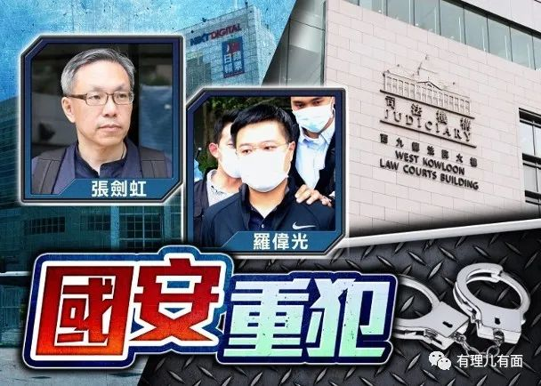

司法机关的控罪指出，3间公司及2名被告于2020年7月1日至2021年4月3日期间，在香港与黎智英及其他人一同串谋，请求外国或者境外机构、组织、人员实施对香港特别行政区或者中华人民共和国，进行制裁、封锁或者采取其他敌对行动。

看看，国安法出台后还这么嚣张，勾结外力、摇乞制裁，真是不作不死、罪大恶极！

也难怪，这2人受审消息一出，收获广大爱国网友点赞：

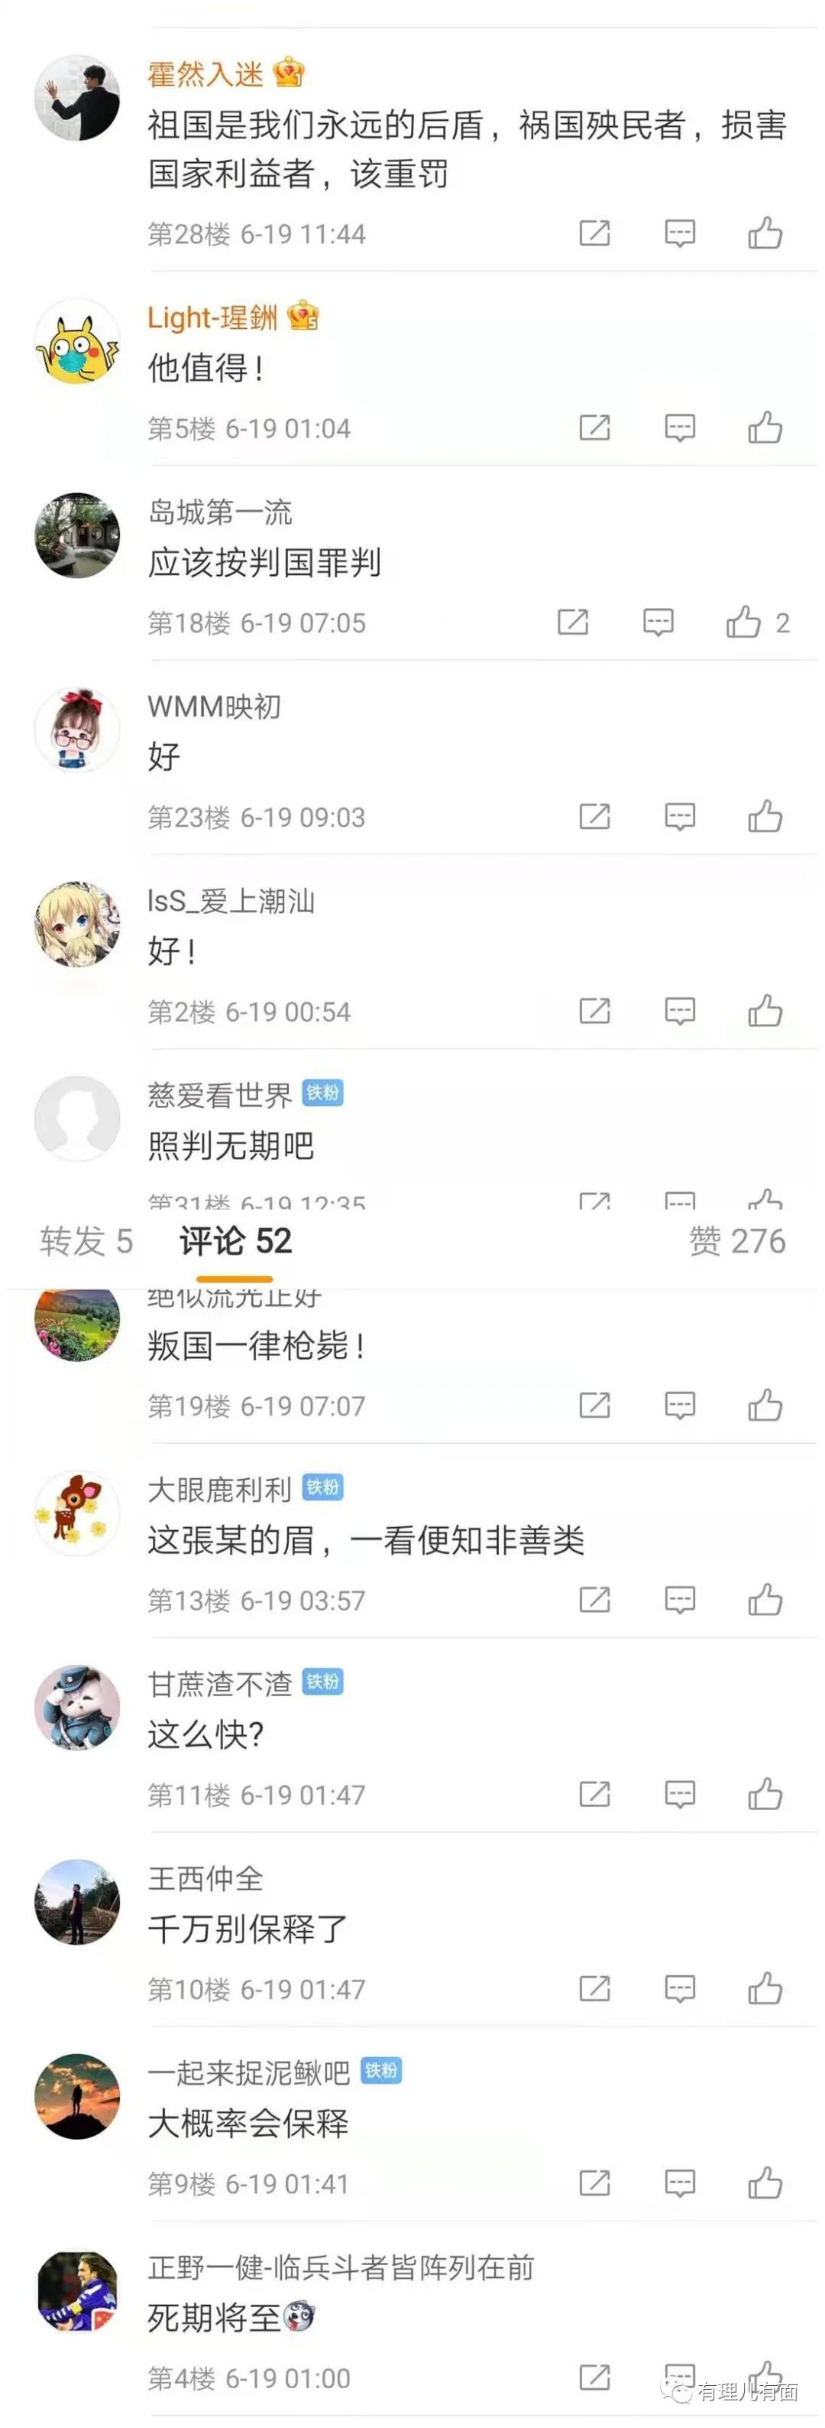

然而，纵观整个案件的庭审过程，则显得有点波澜不惊。最终的结果是：案件押后至8月13日下午2时半再讯！

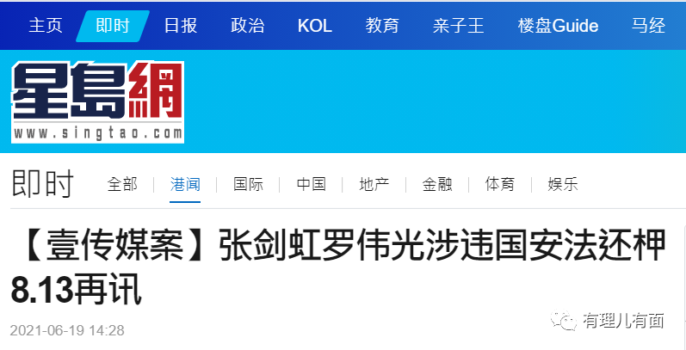

这样的结果，对于热切希望将乱港分子绳之以法的爱国群众来说，可能觉得有点不过瘾。

但毕竟，延迟审讯的主张，是控方提出、被告人同意的，原因是港警需要时间收集更多的证据，香港是法治社会，得让他们心服口服...

正所谓“煮熟的鸭子飞不掉”，我们也相信，在正义之下，他们终将难逃法网！

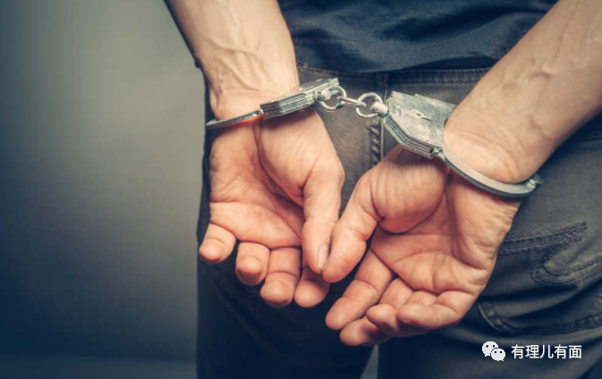

那么，黄媒港毒受审，没有看点了吗？

不是。仔细盘点整个案件办理及庭审过程，有三个看点非常值得关注：

**看点一：境内外乱港势力陷于无力，一众曱甴不得已上演群丑戏码。这是他们溃败的象征。**

早在6月17日港警逮捕毒果报5名高管时，美国、欧盟、英国、还有台蛙便发声予以干涉，妄图施压特区政府“放人”：

美国国务院发言人普莱斯要求“港府立即放人”；欧盟发言人和英国外相蓝韬文指事件显示“特区政府利用《港区国安法》压制言论自由和新闻自由”；台蛙则对“事件感到无法言喻的愤怒和哀伤”...

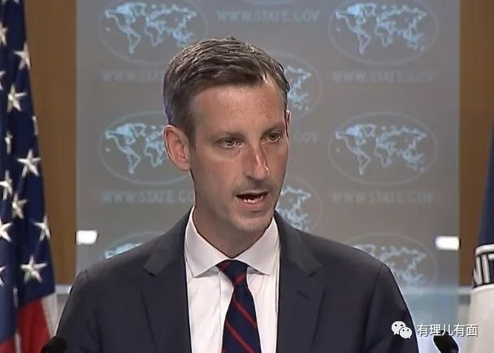

然而，就这些做样子式的表态也当即遭到了中国政府的硬气回怼。

外交部发言人赵立坚表示，香港是法治社会，法律面前人人平等、没有法外特权，包括新闻自由在内的任何权利自由，都不能突破国家安全的底线。并敦促个别外国政客放下傲慢和偏见，摒弃双重标准，不干涉他国内政。

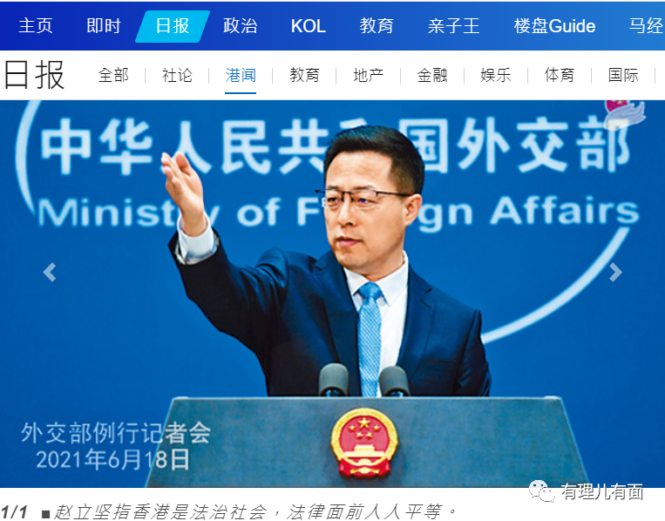

眼见理屈词穷遭遇打脸，这次法庭审判，洋粑粑退场了。无奈的港毒曱甴换了新策略。

**一个是：“一哄而上，煽情悲伤。”**

据港媒东网报道，19日早7时许，西九龙裁判法院门外已排起长长的旁听人龙，人数超过80人，包括毒果报的员工，多辆警车在场戒备。

这些人里面，包括18日晚深夜获准保释的毒果报副社长陈沛敏及动新闻张志伟、毒果报执行总编辑林文宗，还有乱港组织社民连主席黄浩铭、成员陈宝莹等人。

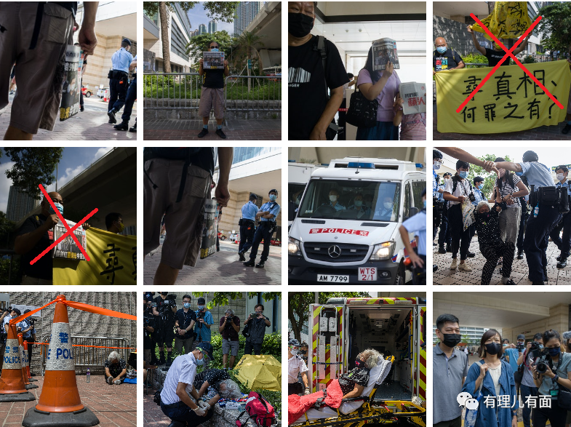

黄浩铭对着媒体大叫，港警国安处没有公布任何犯罪证据，形容检控是“打压新闻自由”。

**另外一个是：“王婆出场，丢人现眼”。**

港媒东网报道，闹事专业户、曱甴们的“王婆婆”这次也出场了，手拿毒果报和一众乱港曱甴一起拉着横幅。期间，她与保安员争执，最后由两名便衣女警将王婆婆拉出法院范围。

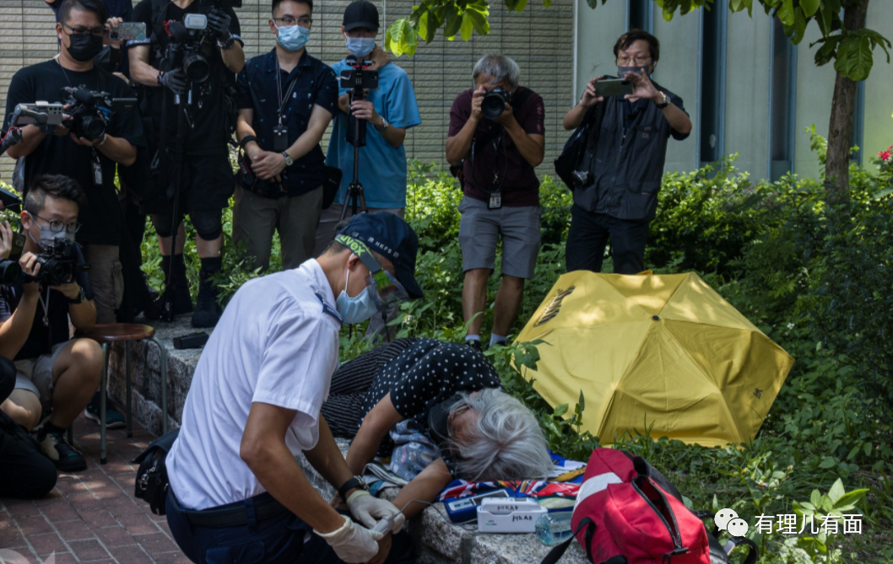

对峙中，王婆婆的一双鞋脱掉，她脚剩下袜子，表示会等到张及罗申请保释的结果才会离开，然后干脆躺在台阶上...

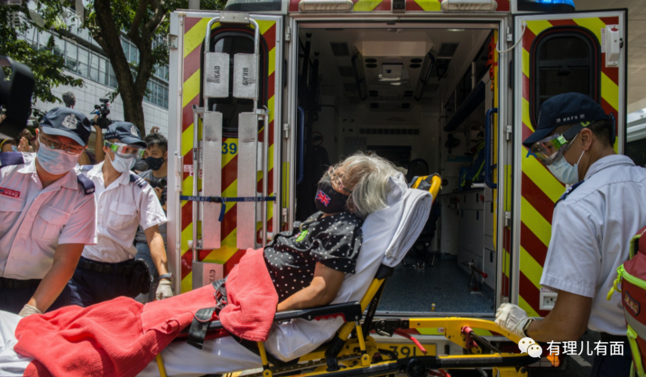

最终感觉戏份演够了，熬不了香港炎热的天气，其声称“突感不适”，最后由救护车送走。

纵观这几个烂招，无非是鼓噪“新闻自由”，妄图给港府贴上干涉言论自由、打压新闻媒体人的标签。

但根据《公民权利和政治权利国际公约》内容第19条，“人人有发表自由之权利”是附有条件的，这条公约同时列明，上述权利附有特别责任及义务，故得予以某种限制，包括尊重他人权利或名誉；保障国家安全或公共秩序、或公共卫生或风化。

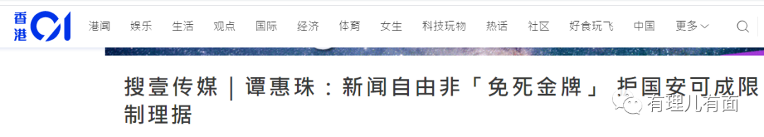

引申来讲，也就是任何新闻自由及言论自由，不得危害国家安全，用国安利剑伺候这帮乱港小黄人，恰当！而他们的群丑戏，也只能落得个自扇嘴巴、丑态百出的下场！

**看点二：受审黄媒港毒上演“临场割席”戏码，妄图换取保释被拒！解气！！**

庭审现场，张剑虹和罗伟光的代表律师，突然上演了一幕“临场割席”剧：

两个人的委托律师，均称两名当事人会辞去有关壹传媒或毒果日报的所有职务，不直接或不间接参与壹传媒或毒果日报或其他媒体的职务。

张剑虹的代表律师还提出，愿以300万元现金担保、人事担保50万元、交出所有旅游证件、不直接或不间接与外国官员及议员有联系、不参与访谈或发表公开言论、不在任何社交媒体发表言论、不会作出任何危害国家安全的行为等承诺，换取保释。

罗伟光的代表律师则提出，愿以10至20万元现金担保、10万元人事担保及愿意接受禁足令等条件，申请保释。

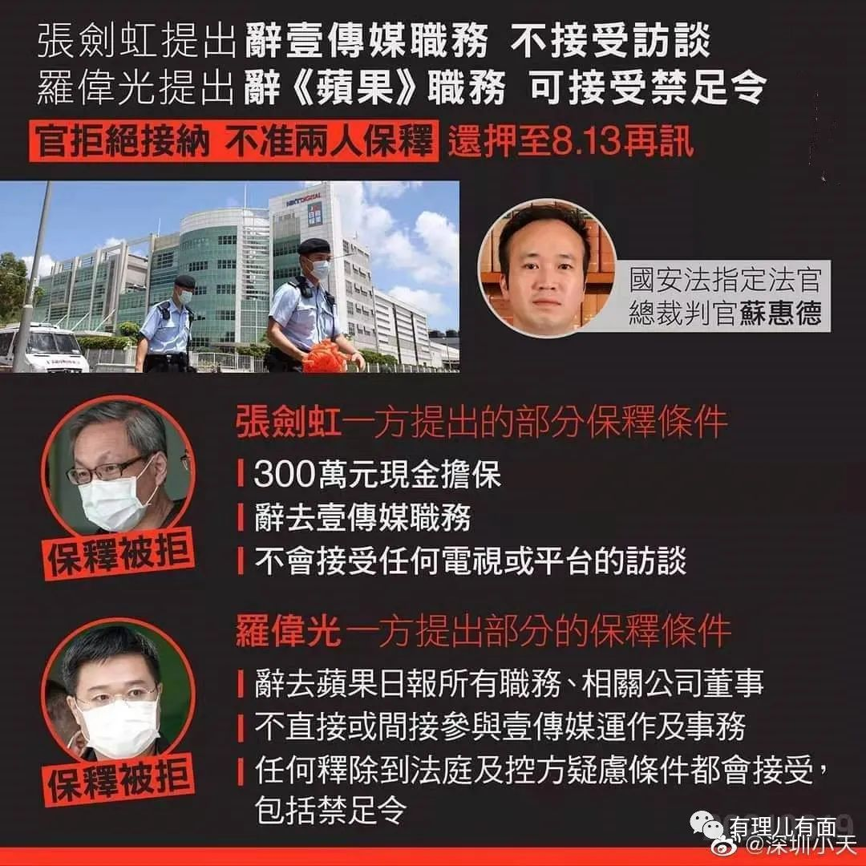

控方表明反对张剑虹及罗伟光2被告保释，指他们会继续作出危害国家安全行为。

最后，裁判官最终拒绝2人保释申请，指他们有再干犯危害国家安全行为的风险。2人其后由囚车押往荔枝角收押所。

现在想起来玩割席？晚了！！

**看点三：毒果报触犯香港国安法祸及3间公司，倒闭破产在所难免。**

本次庭审，壹传媒集团旗下毒果报有限公司、毒果报印刷有限公司、毒果互联网有限公司等3间公司，一并被控一项串谋勾结外国或境外势力危害国家安全罪。

此前，香港保安局已引用国安法实施冻结令，对上述3家公司涉案的1800万港元实施了冻结！

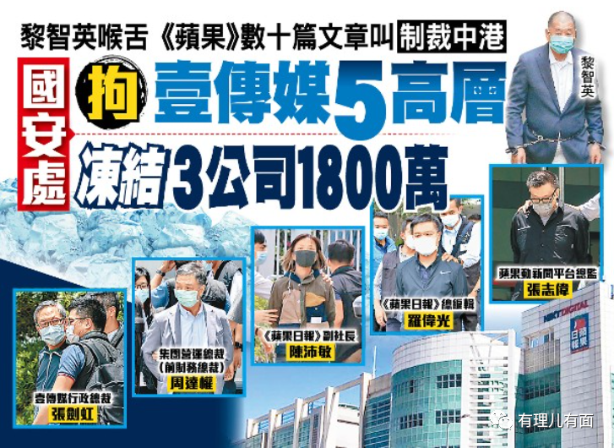

这3家公司委托的大律师许琪莉出席了庭审现场。

港媒的报道中，没有关于这3家公司委托律师的辩护报道，但香港法律界人士、学者及议员已分析指出，若相关公司经审讯罪成，政府可向法庭申请命令，取消该等公司的营业执照。

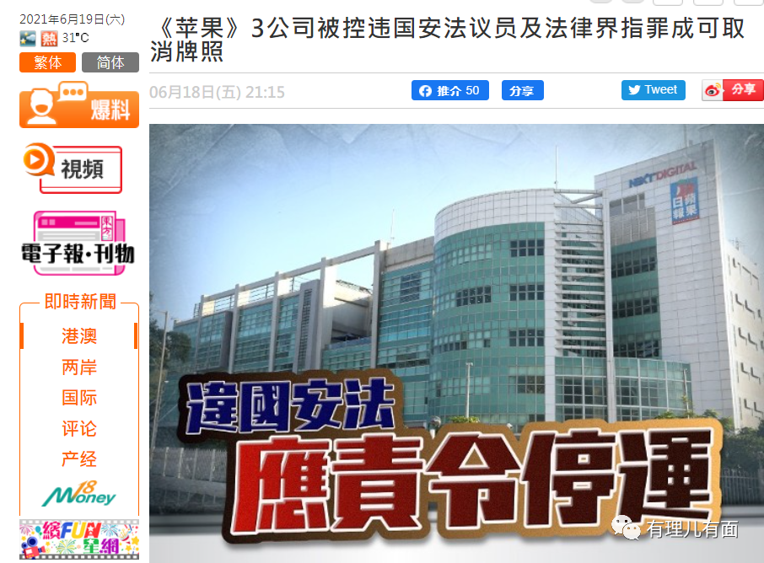

香港法学交流基金会副主席、法学教授傅健慈就表示，根据国安法第31条，公司、团体等法人或者非法人组织，因犯该法规定的罪行受到刑事处罚的，应责令其暂停运作，或者吊销其执照或者营业许可证，换言之，政府届时可向法庭申请命令，取消该等公司的营业执照。

议员葛珮帆表示，毒果报在国安法实施后依然故我，已涉违《香港国安法》串谋勾结境外势力，负责营运毒果报等3间公司的董事局成员责无旁贷，有不能逃避的法律责任。同时，由于上述3间公司的资产已经依国安法被冻结，任何个人或机构与该3间公司有资金往来，由于动机及目的可疑，可能涉及支持该等公司的违法行为，将有机会被国安处调查。

这意味着，在黎智英的3亿港币资产被冻结、上述3家公司资产冻结，而且与这些公司产生交易可能触犯国安法的背景下，毒果报的运作势必陷入“无粮出”的境地，濒临倒闭将为时不远！

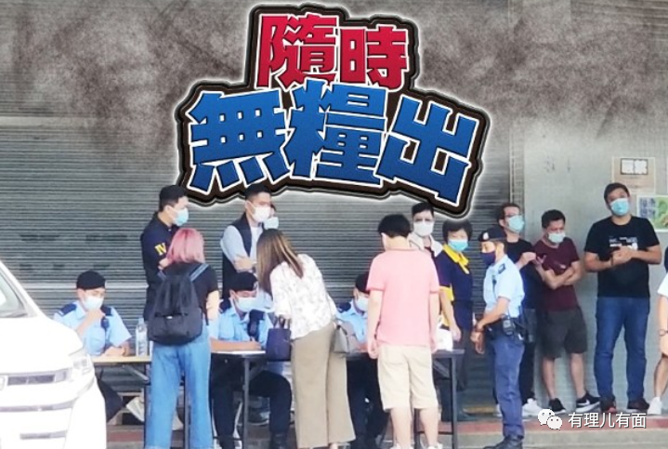

一场对黄媒港毒头目的庭审，我们目前虽然未看到他们领刑入狱，与其大佬黎智英共叙“铁窗泪”的一幕，但这帮群丑在国安利剑下，所上演的摇乞无力、造谣壮胆、割席求生、濒临破产，却着实已为过街老鼠！

毒果报以及黎智英等人的今天，再一次证明，摇乞外力反中乱港只能是自取灭亡，放着中国的人不做，非要做洋人的走狗，最终不仅身败名裂，而且会遗臭万年！这对还在做着汉奸们的政棍奸商，无疑是强力的震慑！

毒果报以及黎智英等人的今天，再一次证明，鼓噪反中乱港言辞，歪曲事实编造谎言，荼毒青年毁人前程，最终不仅将遭遇正义之声的口诛笔伐，更将遭遇国安利剑的问候！这对颤抖中的黄媒，无疑是重大的警示！

毒果报以及黎智英等人的今天，再一次证明，国安利剑庇佑下的东方之珠，正在一步一个脚印的清算那些昔日将香江搞得乌烟瘴气、生灵涂炭的魑魅魍魉，历经血与火洗礼的香港，正在以坚强不屈、一路向前的姿态，走进新时代！

香港，是中国的香港，是全体炎黄子孙、华夏儿女的香港，谁要将它变为反华的桥头堡、变为揽炒的基地，我们就会和他血战到底！

共和国的历史，必将记住捍卫紫荆花开的一幕幕......

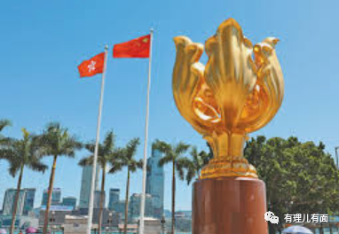

**图片来自网络**





**关注公众号：**

**有理儿有面**

**理   性｜   揭   秘｜   探   讨**







### 精选留言

用户设置不下载评论